战队学习过程记录簿
时间：_2025______学年 ___下半____学期， 1 月 10 日至 2 月 1 日
学生姓名： ________许堃___________ 所在实验室： ____RC足式机器人实验室___________________
担任角色： □ 普通队员 □ 管理层（职务：_项管_____） □ 队长
项目 | 内容
工作概述与成果 | - 重构裸机代码至freertos  - 初步确定单腿动力学参数并实现全动力学控制  - 完成多项相关开源的学习和移植  - 负责战队电控组大集训
遇到的问题、解决方案与反思 | 问题：1.四足机器人进一步的控制策略很难，理论知识有点欠缺，且战队内无人可以交流  2.障碍赛机械和硬件进度有点脱离规划  反思及解决方案：1.学会问AI，且多去找了很多很多的开源进行学习，如23赛季上海交通大学平衡步兵的程序设计思路、达秒平衡轮腿机器人代码架构和功能实现思路  2.对其他组别技术认知还不够多，我自己去了解了很多很多东西，目前对机械最不熟悉
后续工作计划 | - 完成MPC模型预测控制的部分内容（这部分最难），若有时间可以做些仿真  - 寒假期间学习其他组别的知识，尤其是视觉方面的内容，如果能够做到就可以尝试障碍赛全自动冲击更高名次  - 寒假期间调好主控
战队内部评议意见 | 评议人签名（至少两名管理层）： _________________  日期： ____年____月____
指导老师审阅意见 | 指导老师签字：  日期： ____年____月____
备注: 学生每学期需至少提交3次学习过程记录至指导老师处审核。
附录：

Gitee 仓库地址 https://gitee.com/neekoneeko051121/work-log
视频、代码和做的记录都在这个地址下

技术工作
一．重构裸机代码至freertos
字面意思，就是原裸机代码在四足机器人的应用上对于各功能的解耦没有那么明确，且我自己也应该去学习行业上常用的操作系统，目前来看freertos操作系统带来的实时性的提升还是很明显的。
二．初步确定单腿动力学参数并实现全动力学控制
首先，单腿动力学参数是需要机械组成员配合导出的一系列数据，在建模软件上仿真得到的数据经过几次校准已明确得到
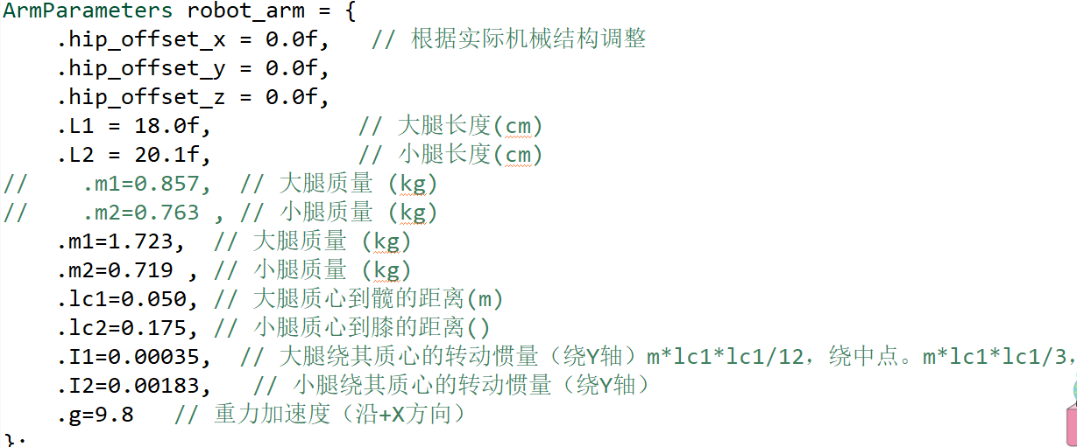
这对于最基本的重力补偿是很重要的，同时动力学的参数准确之后，之前由VMC逆解得到的接触力（用于触地检测/离地检测）也很明显得到有效改善
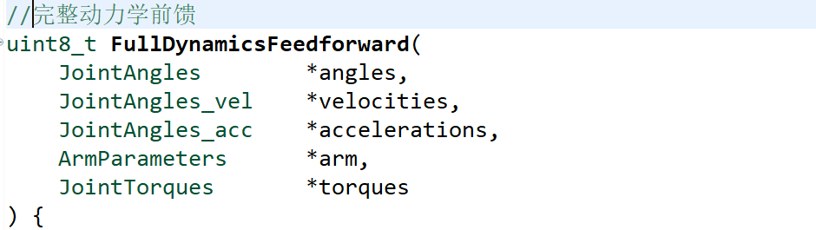
在之前实际上我就已经完成了完整的动力学前馈，但后续由于动力学前馈非常依赖于速度和加速度，而且发现对于电机的数据处理得还不是很好，这是因为我的速度和加速度是使用噪声最大的差分微分计算，这对于角速度来说可以接受但是，如果再对角速度差分微分计算得到角加速度的话噪声会放大特别多倍。
据此，我就参考了OLS（最小二乘法）拟合速度和加速度去代替差分，用采样更细的DWT去代替粗糙的时间滴答，效果对比下来非常好，以下是python做的仿真，而实际电机速度通过VOFA+串口数据图也基本一致，曲线已经变得非常平滑且也能保持实时性。
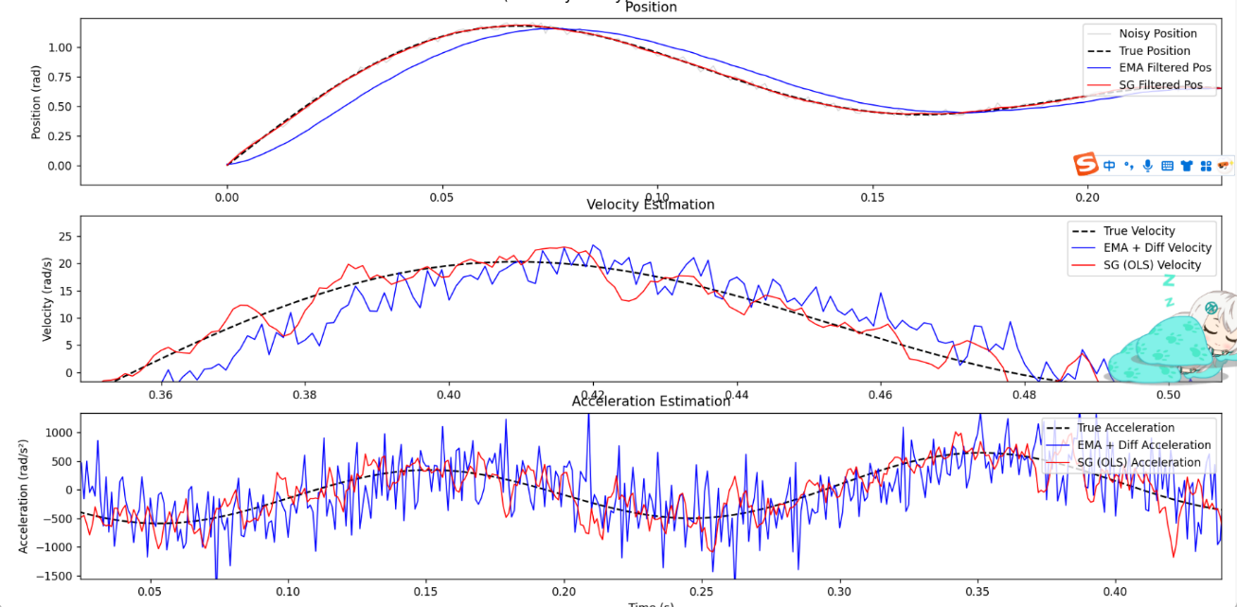
完整动力学前馈带来的效果非常丝滑，视频无法放在月报，所以我放在了仓库，这里只放图片
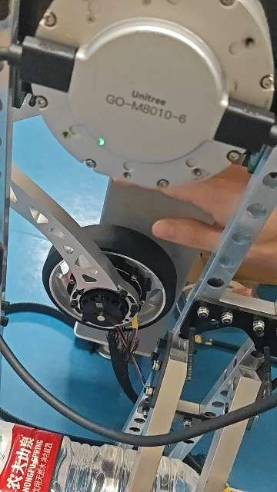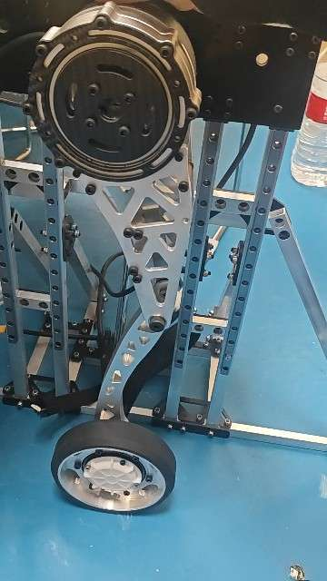
但这只是单腿的动力学，后续的MPC就是为了整体的动力学去考虑
三．完成多项相关开源的学习和移植
1.首先是达秒轮腿机器人的开源，这个开源提供了特别多的freertos的架构思路，同时我自己去考虑各个层级的资源分配问题，使用任务驱动的方式，达到了很好的资源调配和实时性。
然后达秒轮腿机器人的开源里面有跳跃功能和离地检测功能，这个对于我们比赛来说是一个很好的资源，所以我已经完成移植到现在的代码里了。
2.然后是MIT的论文开源里面写到触地检测/离地检测用的是动量观测器，这个方法可以避免使用加速度而只用速度就能够进行接触力的检测，这个方法我应用下来确实比直接逆解稳定很多，后续可以用实机对比一下
3.最后是上交rm的平衡步兵，这个最主要的是提供了后续整体动力学建模的思路，目前我也才刚刚看完，有了初步的四足机器人建模思路，寒假仔细研究再写。
四.负责战队电控组大集训
四天的大培训让25级队员对四足机器人的理论知识做了很好的了解且做出了比较不错的仿真，同时让新队员们统一了代码架构，更利于传承和他们相互之间看懂代码，不会出现上一赛季只有一个人写代码的情况。
新队员们已经调完所有要用的电机，写好了运动学正逆解位控和步态的代码架构，后续的时间在做进一步的姿态自稳，目前来说只差实机测试就了具备冲击国二的基础

